EMENDA MODIFICATIVA N.º ____/2025

Modifica o art2º do Projeto de Lei n.º 173/2025 para ter a seguinte redação:
Art.2º- Isenção na taxa de cobrança, de troca de hidrômetro, em caso de furto, comprovado e em caso de religação, por motivo, ou razão de violação do hidrômetro do serviço de fornecimento de água.
Art.3°. Esta Lei entra em vigor na data de sua publicação.

Sala Barão do Rio Bonito, 30 de Setembro de 2025.

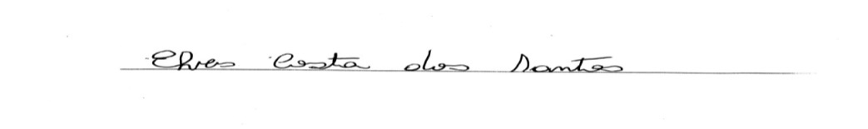
Vereador-autor

